**人脸图像的面部区域裁剪与几何校正 作业报告**

**面部区域裁剪与几何校正”的实现算法：**

导入opencv，matplotlib，skimage数据包，引入人脸识别库检测对面部，眼睛，嘴巴的识别情况，在jupyter notebook中图片的显示。

把识别代码写进函数pic_detect（），通过传参可以实现对多幅图像的处理。采用imread()方法引入图片存储的路径，采用cvtColor（）方法进行灰度差值的处理，得到两种不同灰度插值方法下的输出图像。 使用for循环对图像逐行逐列进行遍历，得到左右眼和嘴巴的中心坐标并输出，并通过matplotlib进行带坐标轴的效果展示。图像分割实现对一张照片中多个人脸按照指定尺寸进行分割，并将分割后的人脸图像编号，保存在同一个目录的文件夹下。关于面部区域的几何校正，首先找到眼睛倾斜的角度和两眼距离 ，使用该角度来旋转图片，用 scipy.ndimage.rotate 来旋转图片。之后再计算出旋转后图片的中点。寻找旋转后眼睛的位置，找到旋转后眼睛的坐标，可以利用眼睛的坐标来框出人脸的大致范围，将图片裁剪成统一的尺寸101*101，并且两只眼睛中心、以及嘴巴中心坐标(行号, 列号)分别为 (25，24)、(25，76)、(75，50)。

#### **实验结果与感想：**

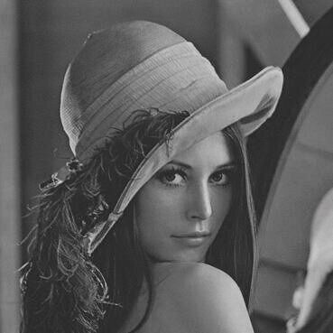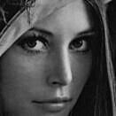

使用opencv库可以方便快捷的实现人脸识别的算法，调用库方法实现对人脸面部区域的裁剪与矫正，通过不同灰度值图像实现在实际应用中可以完成图像的采集和规范化处理，在实际应用中有很大价值。

2017011850 蒋晓伟